Nama : Mhd Alif Fahmi  
NIM : 181402011  
Kom : B  
Parktikum PI

1. Apa itu git dan github?dan apakah dalam menggunakan github harus mempunyai git?  
   - Git adalahsuatu software dengan fungsi kerja merecord snapshot , file perubahan , riwayat perbuahan dalam repository agar mempermudah space dengan berbasis VCS(Version Control System) menggunakan local system  
   - Github adalah software sama dengan git , namun menggunakan internet agar developer ataupun programmer mudah dalam teamwork dalam menyelesaikan suatu masalah ataupun mengembangkan project  
   - semestinya github dapat digunakan tanpa git , namun aakan lebih maximal dan efesien , keduanya harus dipakai , karena dengan pemakaian keduanya programmer maupun developer mampu melakukan suatu project dengan baik
2. Jelaskan langkah-langkah melakukan inisialisasi repo   
   - membuat folder , lalu git bash  
   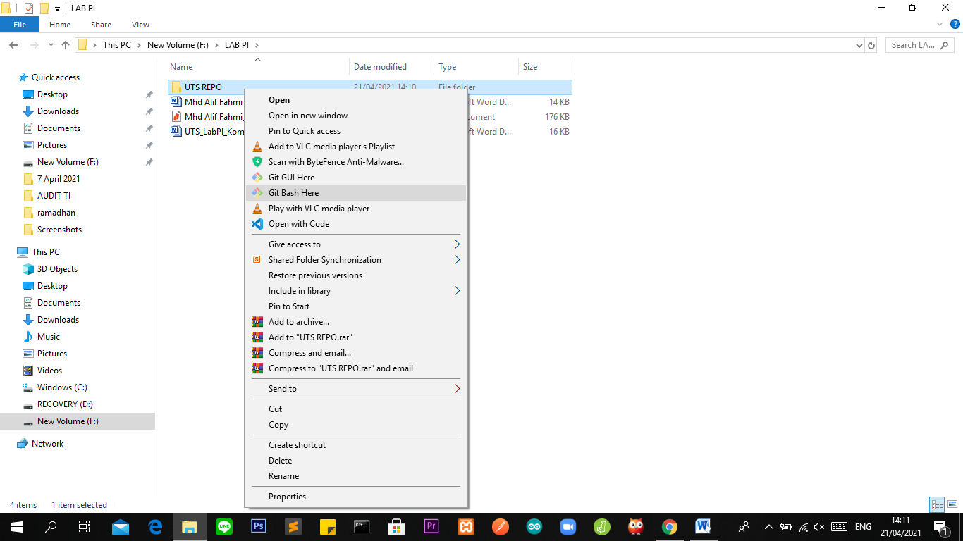  
   - git init dalam gitbash   
   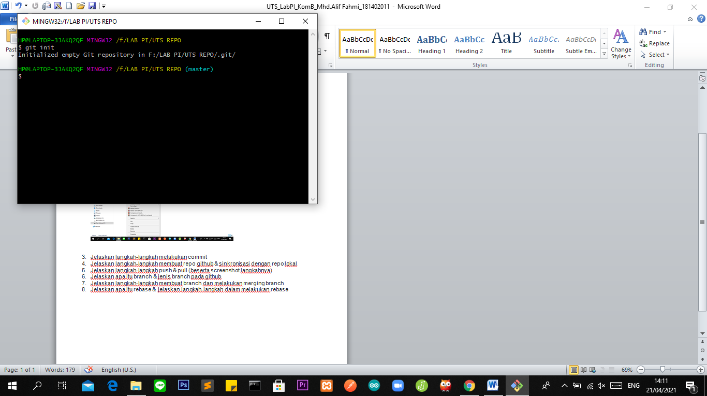
3. Jelaskan langkah-langkah melakukan commit   
   - git add . (untuk memasukkan file yang ada di repo)  
   - git commit –m “ “ (commit ke branch)  
   - 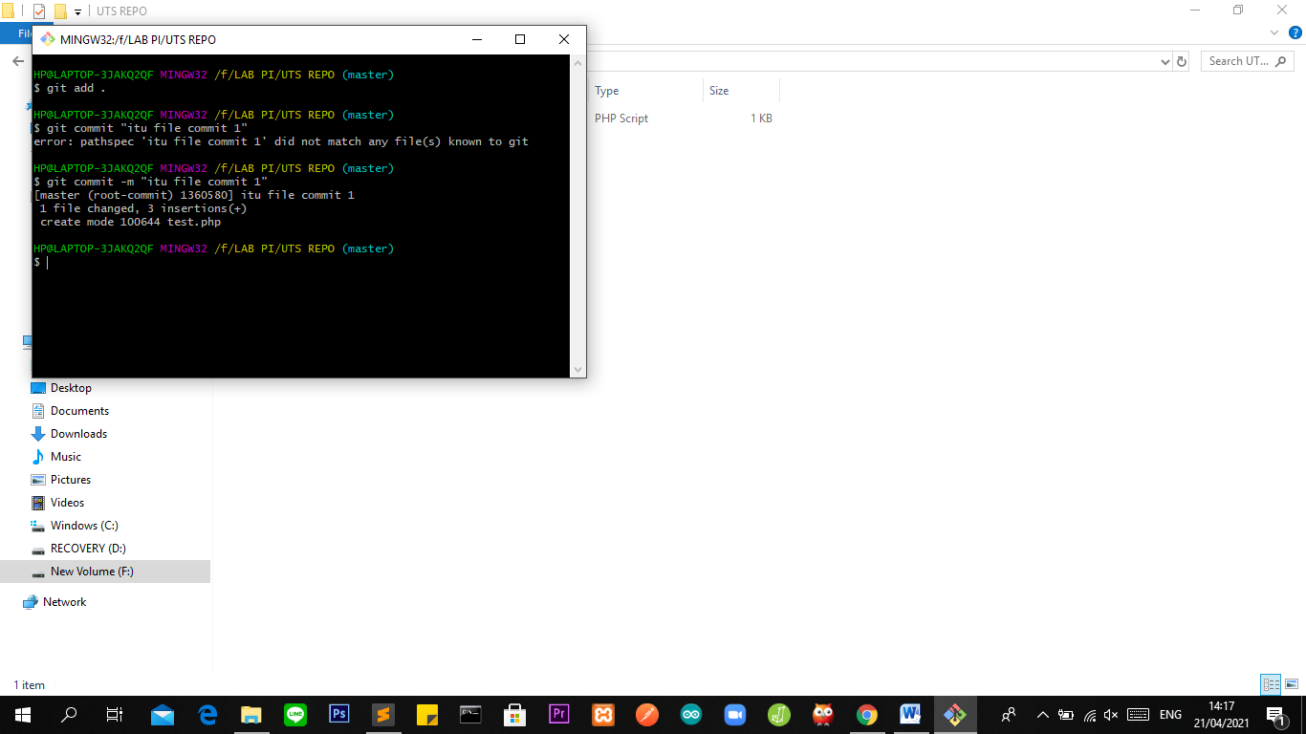
4. Jelaskan langkah-langkah membuat repo github & sinkronisasi dengan repo lokal   
   - membuat nama repo  
   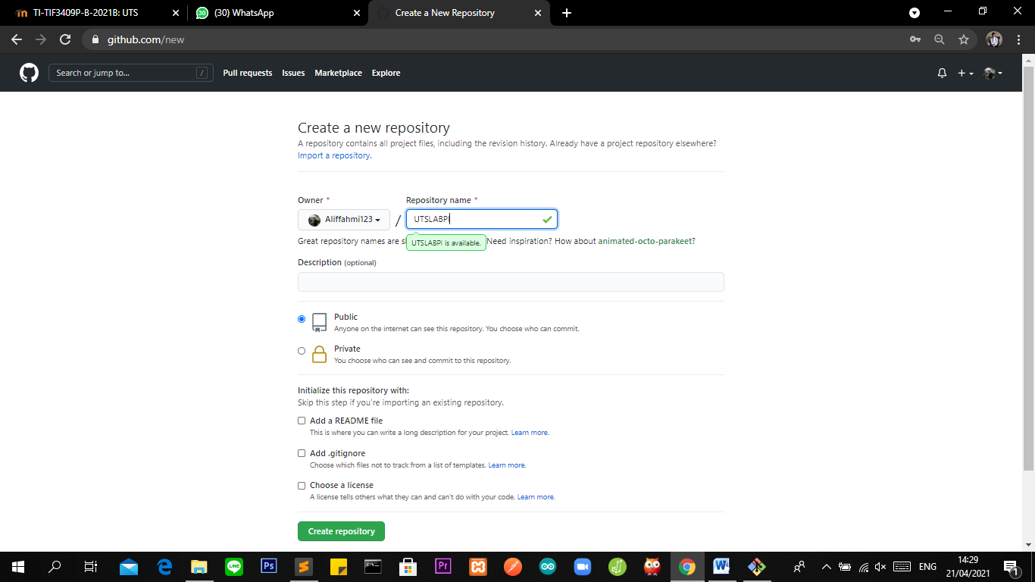  
   - kemudian create, dan langsung muncul repo baru  
   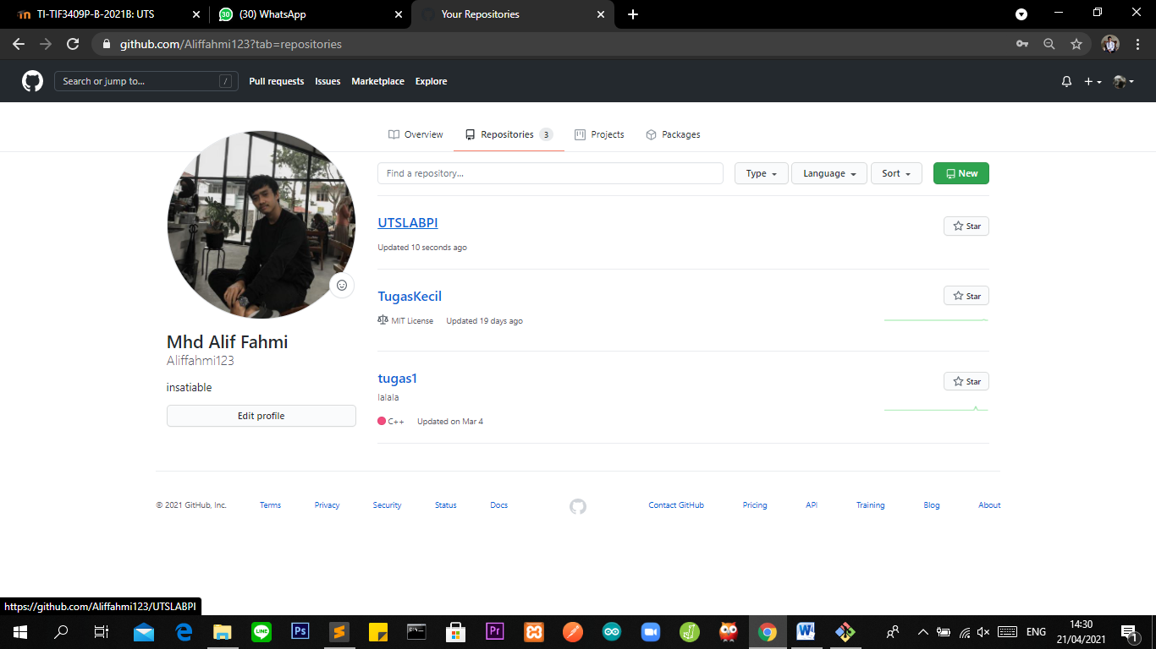  
   - untuk sinkronisasinya dengan menggunakan remote dan fetch agar tidak ada kesalahpahaman  
   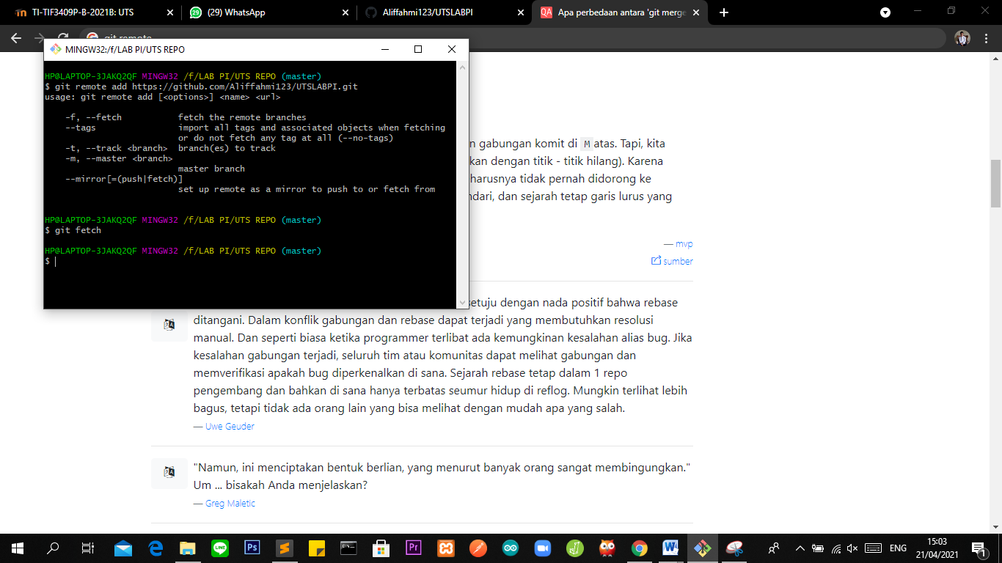  
   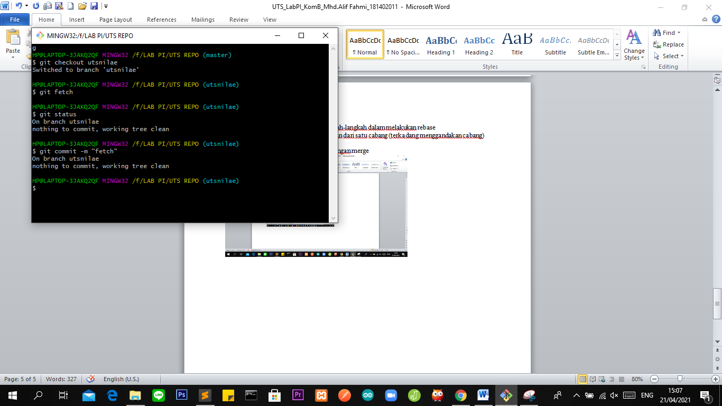
5. Jelaskan langkah-langkah push & pull (beserta screenshot langkahnya)  
   PUSH :  
   - remote kan terlebih dahulu pada link github  
   - lalu push kan ke branch masternya  
   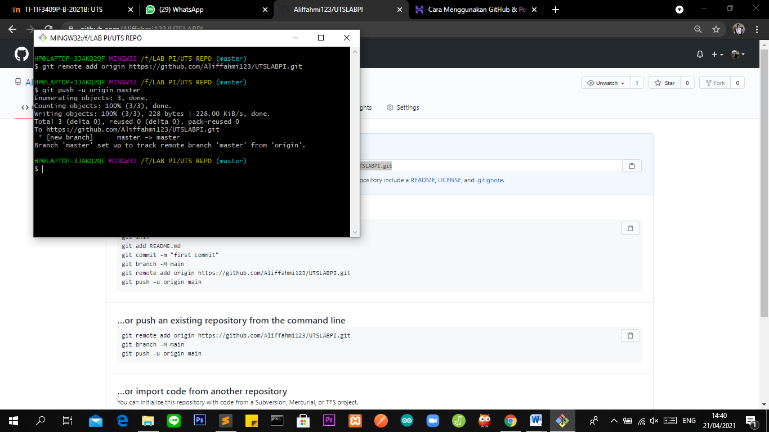  
   PULL :  
   - perumpamaan jika ada perubahan source code  
   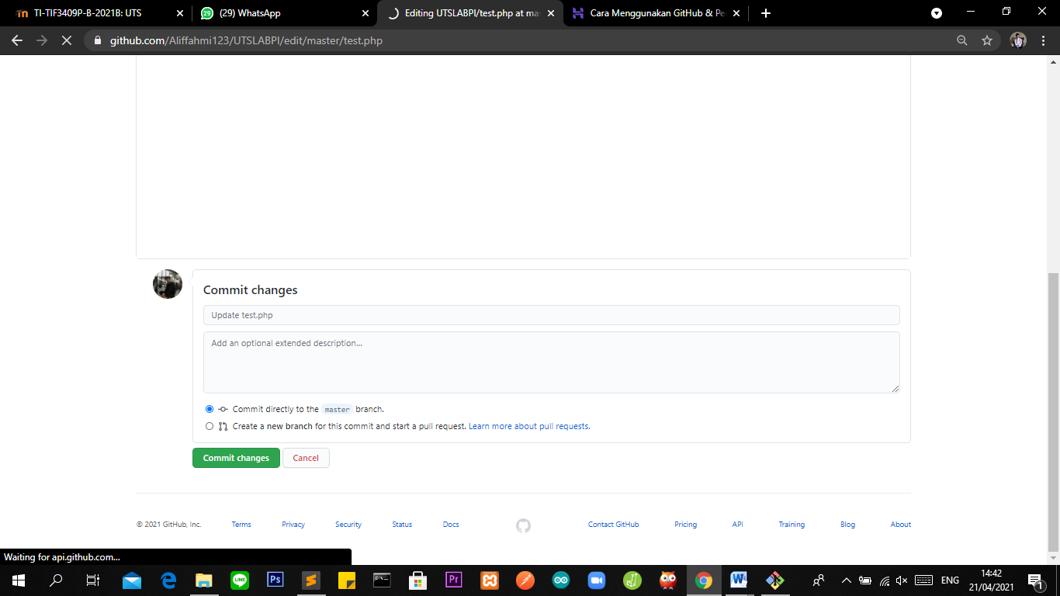  
   - commitkan terlebih dahulu , lalu pull kan  
   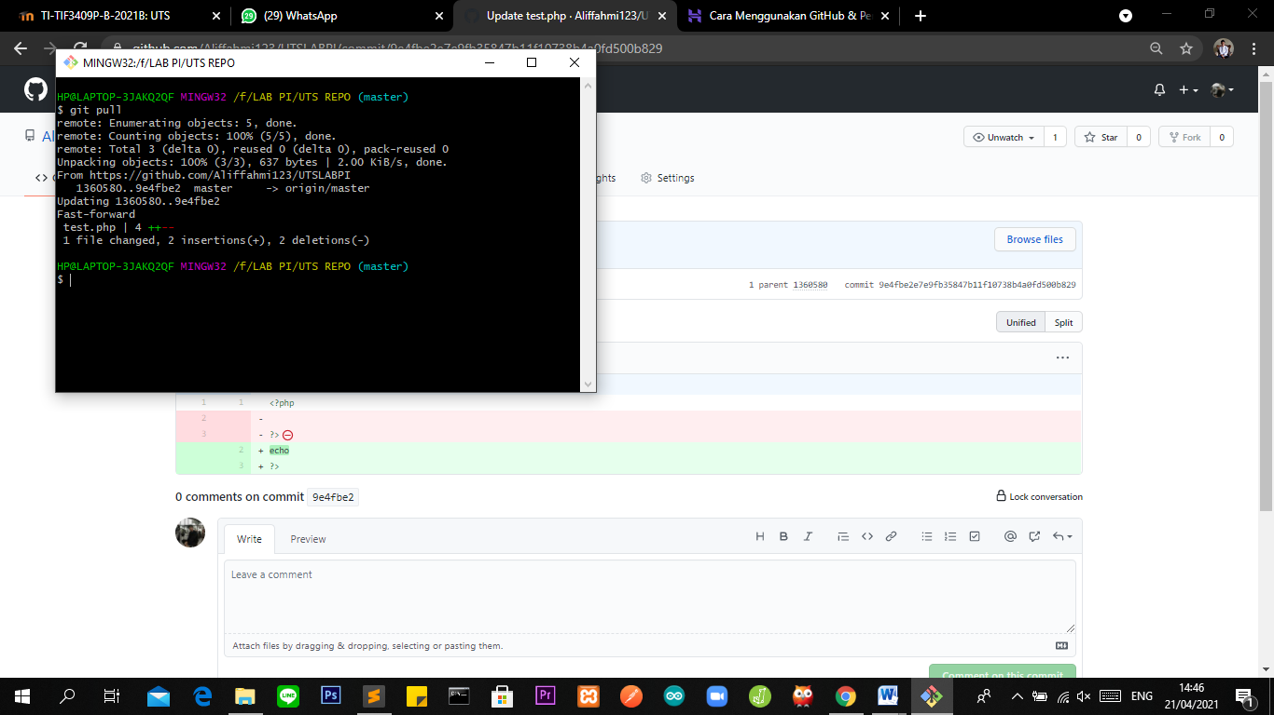
6. Jelaskan apa itu branch & jenis branch pada github  
   - branch adalah sebuah salinan dari repo yang berguna juga untuk meletakkan file cabang dlam teamwork agar memudahkan dalam melakukan suatu project  
   - sepengetahuan saya branch master dan default
7. Jelaskan langkah-langkah membuat branch dan melakukan merging branch   
   - git branch namabranch  
   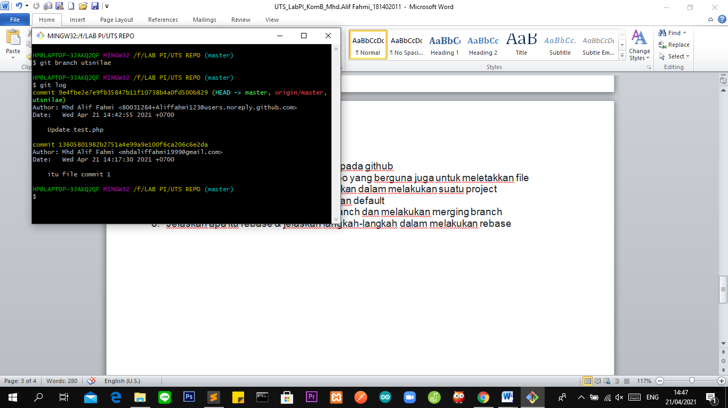  
   - checkout ke branch baru  
   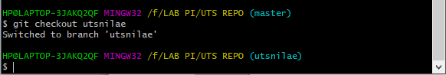  
   - git merge namabranch  
   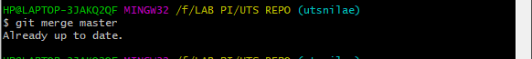
8. Jelaskan apa itu rebase & jelaskan langkah-langkah dalam melakukan rebase  
   - rebase adalah pengintegrasian perubahan dari satu cabang (terkadang menggandakan cabang) ke yang lain.  
   - sebenernya fungsi nya hamper sama dengan merge  
   